4. งานจราจร
รายงานการปฏิบัติราชการ งานจราจร ประจำเดือน มกราคม 2567
ประจำปีงบประมาณ พ.ศ. 2567 สถานีตำรวจภูธรเสวียด

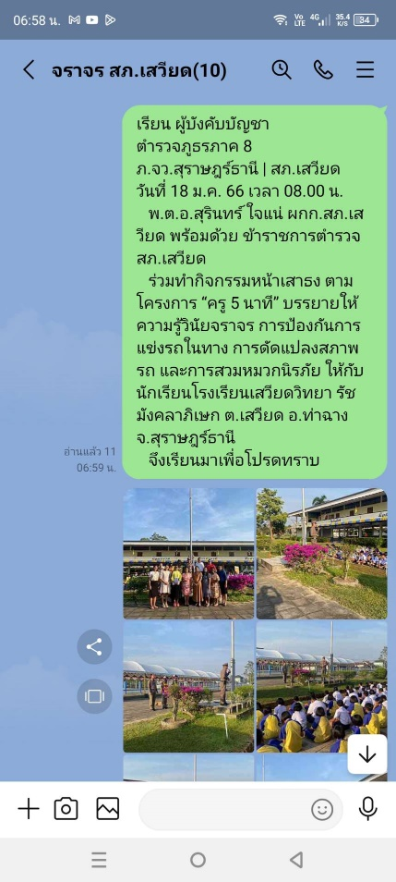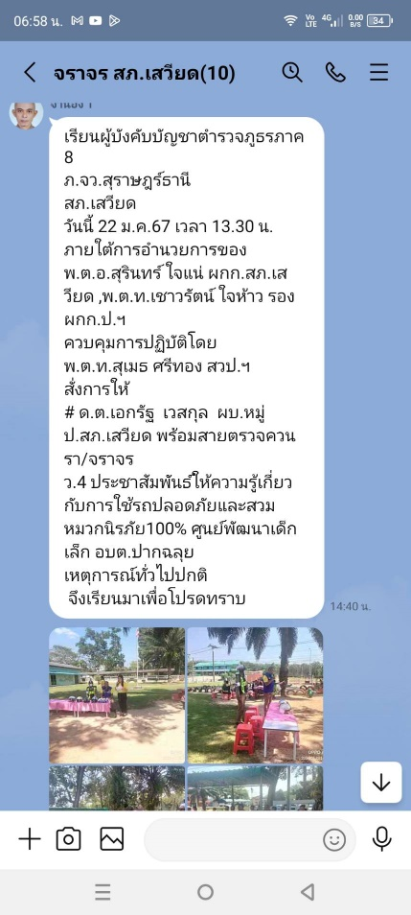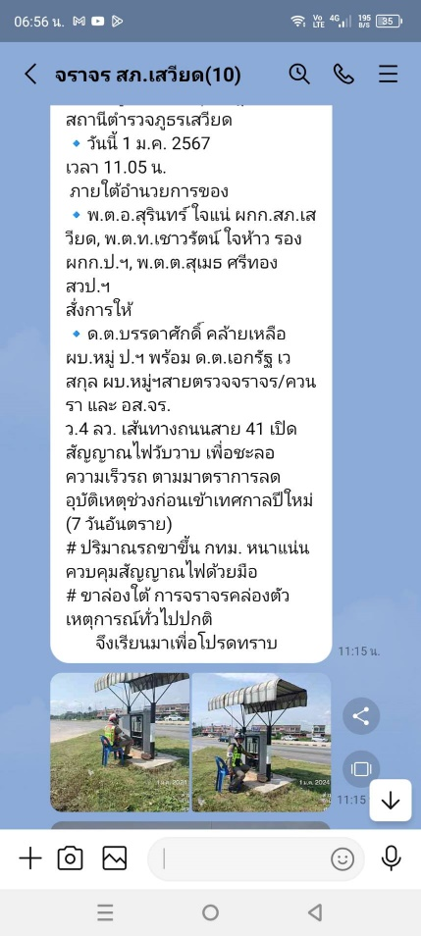
เจ้าหน้าที่ตำรวจจราจร ปฏิบัติหน้าที่อำนวยความสะดวกด้านการจราจรในพื้นที่ จำนวน 110 ครั้ง และออกตรวจดูแลความปลอดภัยของประชาชน ตามจุดเสี่ยง จุดบริการต่างๆ จำนวน 100 ครั้ง

ผลการจับกุมคดีจราจร
- ไม่สวมหมวกนิรภัย 36 ราย
- มอเตอร์ไซค์ไม่ปลอดภัย 4 ราย
- เมาขับ 1 ราย
- ไม่คาดเข็มขัด 4 ราย
- ไม่มีใบขับขี่ 37 ราย
- ฝ่าฝืนสัญญาณไฟ 1 ราย
- ย้อนศร 2 ราย
- แซงในที่คับขัน 2 ราย
- ใช้โทรศัพท์ขณะขับรถ 1 ราย
- ว่ากล่าวตักเตือน 242 ราย
- ตรวจยึดท่อไอเสียเสียงดัง จำนวน 3 ราย

